**Présentation**

Le premier réflexe quand on utilise un ensemble de données est d'en calculer la moyenne. Cependant, la moyenne n'est pas toujours adéquate ou suffisante pour caractériser les données. Ce que l'on veut savoir, en réalité, c'est la tendance centrale.

L'expression *«****tendance centrale****»* regroupe l'[ensemble des techniques](http://biblioxtrn.uqar.qc.ca/stat/Fichesstat/tcentrale/tCentral.htm#Pr%C3%A9sentation%20synth%C3%A9tique) statistiques visant à donner une mesure du milieu, du centre d’un ensemble de données. Les indices de tendance centrale sont utiles parce qu'ils sont strictement définis et ils ne laissent pas place à l'appréciation de l'observateur. Ils sont faciles à comprendre et à calculer.

L'analyse et la présentation des résultats de la tendance centrale forment un tout. Vous ne pouvez vous contenter de ne faire que le calcul de la moyenne, il faut passer par toutes ces étapes :

* [Présentation synthétique](http://biblioxtrn.uqar.qc.ca/stat/Fichesstat/tcentrale/tCentral.htm#Pr%C3%A9sentation%20synth%C3%A9tique);
* [Tableau de fréquences;](http://biblioxtrn.uqar.qc.ca/stat/Fichesstat/tcentrale/frequence.htm)
* [Graphique;](http://biblioxtrn.uqar.qc.ca/stat/Fichesstat/Graphique/graphiq.htm)
* [Médiane;](http://biblioxtrn.uqar.qc.ca/stat/Fichesstat/tcentrale/mediane.htm)
* [Mode;](http://biblioxtrn.uqar.qc.ca/stat/Fichesstat/tcentrale/mode.htm)
* [Moyenne;](http://biblioxtrn.uqar.qc.ca/stat/Fichesstat/tcentrale/moyenne.htm)
* [Contre-exemple;](http://biblioxtrn.uqar.qc.ca/stat/Fichesstat/tcentrale/contre_exemple.htm)
* [Mesure de tendance centrale en fonction du type de variable;](http://biblioxtrn.uqar.qc.ca/stat/Fichesstat/tcentrale/tCentral.htm#Tendance)

Si vos microdonnées utilisent un facteur de pondération, consultez la page sur la [pondération](http://biblioxtrn.uqar.qc.ca/stat/Fichesstat/Variable/poids.htm) avant de faire vos analyses statistiques.

http://biblioxtrn.uqar.qc.ca/stat/images/aglarule.gif

**Présentation synthétique**

La [moyenne](http://biblioxtrn.uqar.qc.ca/stat/Fichesstat/tcentrale/moyenne.htm) est la mesure la plus connue et la plus utilisée des mesures de tendances centrales. On la détermine en calculant la somme des valeurs et en divisant par le nombre de mesures. Attention, il faut toujours la comparer avec la médiane et le mode, pour s'assurer de sa validité.

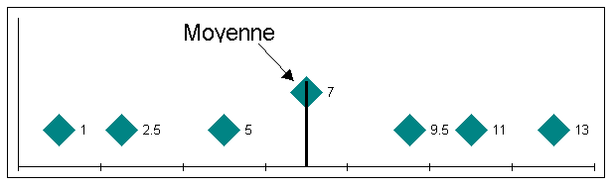

Dans certains cas, on préfère choisir la donnée au centre de la distribution, c'est la [médiane](http://biblioxtrn.uqar.qc.ca/stat/Fichesstat/tcentrale/mediane.htm).

Dans d'autres cas, il est préférable de choisir la donnée la plus fréquente, c'est le [mode](http://biblioxtrn.uqar.qc.ca/stat/Fichesstat/tcentrale/mode.htm).

On utilise les [histogrammes](http://biblioxtrn.uqar.qc.ca/stat/Fichesstat/Graphique/histogramme.htm) et les [tableaux de fréquence](http://biblioxtrn.uqar.qc.ca/stat/Fichesstat/tcentrale/frequence.htm) pour vérifier la validité des données avant de passer au calcul de tendances centrales.

Il existe de nombreux cas où les mesures de tendances centrales posent [des problèmes](http://biblioxtrn.uqar.qc.ca/stat/Fichesstat/tcentrale/contre_exemple.htm), il est bon d'être attentif aux subtilités statistiques que leur utilisation demande.

http://biblioxtrn.uqar.qc.ca/stat/images/aglarule.gif

**Exemple**

Prenons l'exemple de l'analyse du revenu des gens d'un quartier en 1950 :

* La [moyenne](http://biblioxtrn.uqar.qc.ca/stat/Fichesstat/tcentrale/moyenne.htm) est un excellent indice de la richesse du quartier;
* Le [mode](http://biblioxtrn.uqar.qc.ca/stat/Fichesstat/tcentrale/mode.htm) nous indique le revenu le plus fréquent;
* La [médiane](http://biblioxtrn.uqar.qc.ca/stat/Fichesstat/tcentrale/mediane.htm) divise exactement en deux groupes égaux : celui des plus fortunés et les autres. La moyenne et le mode ne divisent pas toujours le groupe en deux parties égales.

Quand la distribution est aussi simple que dans l'exemple ci-dessous, la moyenne, la médiane et le mode sont pratiquement égaux :

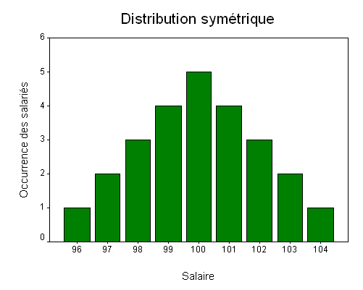

**Contre-exemples**

* La [moyenne](http://biblioxtrn.uqar.qc.ca/stat/Fichesstat/tcentrale/moyenne.htm) des salaires sera très influencée par la présence d'une [valeur extrême](http://biblioxtrn.uqar.qc.ca/stat/Fichesstat/tcentrale/contre_exemple.htm#extremes) comme un millionnaire vivant dans le quartier;

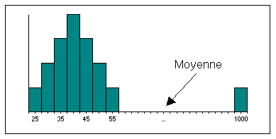

* La [médiane](http://biblioxtrn.uqar.qc.ca/stat/Fichesstat/tcentrale/mediane.htm) varie beaucoup d'un quartier à l'autre lorsque les revenus sont très variables. Par contre, elle ne sera pas très influencée par la présence de millionnaires.

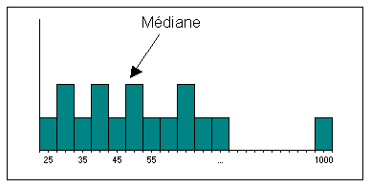

* Le [mode](http://biblioxtrn.uqar.qc.ca/stat/Fichesstat/tcentrale/mode.htm) peut indiquer une population pauvre alors que la majorité des gens jouissent d'un revenu confortable;

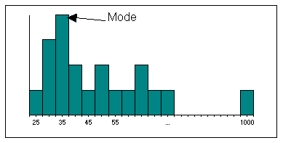

On voit donc l'importance, pour la suite des analyses statistiques, de bien choisir l'indice de mesure de tendance centrale.

[](http://biblioxtrn.uqar.qc.ca/stat/Fichesstat/tcentrale/tCentral.htm#top) http://biblioxtrn.uqar.qc.ca/stat/images/aglarule.gif

**Mesure de** **tendance centrale en fonction du type de variable**

Ce ne sont pas tous les [types de variable](http://biblioxtrn.uqar.qc.ca/stat/Fichesstat/Variable/variables.htm) qui se prêtent au calcul de la moyenne, du mode, de la médiane ou du tableau de fréquences. Pour vous aider à déterminer le type de mesure de tendance centrale applicable, consultez le tableau ci-dessous :

|  |  |  |  |  |
| --- | --- | --- | --- | --- |
| [**Type de variables**](http://biblioxtrn.uqar.qc.ca/stat/Fichesstat/Variable/variables.htm) | [**Mode**](http://biblioxtrn.uqar.qc.ca/stat/Fichesstat/tcentrale/tcentrale/mode.htm) | [**Médiane**](http://biblioxtrn.uqar.qc.ca/stat/Fichesstat/tcentrale/tcentrale/mediane.htm) | [**Moyenne**](http://biblioxtrn.uqar.qc.ca/stat/Fichesstat/tcentrale/tcentrale/moyenne.htm)[**Quantile**](http://biblioxtrn.uqar.qc.ca/stat/Fichesstat/tcentrale/position/quantile.htm) | [**Fréquence**](http://biblioxtrn.uqar.qc.ca/stat/Fichesstat/tcentrale/tcentrale/frequence.htm) |
| [**Qualitative**](http://biblioxtrn.uqar.qc.ca/stat/Fichesstat/tcentrale/Variable/variables.htm) |  |  |  |  |
| [Nominale](http://biblioxtrn.uqar.qc.ca/stat/Fichesstat/tcentrale/Variable/variables.htm#Les%20variables%20qualitatives%20nominales) | **Oui** | [Non](http://biblioxtrn.uqar.qc.ca/stat/Fichesstat/Variable/variables.htm#Contre-indication%20nominale) | [Non](http://biblioxtrn.uqar.qc.ca/stat/Fichesstat/Variable/variables.htm#Contre-indication%20nominale) | **Oui** |
| [Ordinale](http://biblioxtrn.uqar.qc.ca/stat/Fichesstat/tcentrale/Variable/variables.htm#Les%20variables%20qualitatives%20ordinales%C2%A0) | **Oui** | **Oui** | **Non,** [mais](http://biblioxtrn.uqar.qc.ca/stat/Fichesstat/tcentrale/moyenne.htm#Contreindication) | **Oui** |
| [**Quantitative**](http://biblioxtrn.uqar.qc.ca/stat/Fichesstat/tcentrale/Variable/variables.htm#Les%20variables%20quantitatives%20ou%20les%20donn%C3%A9es%20m%C3%A9triques) |  |  |  |  |
| [Intervalle](http://biblioxtrn.uqar.qc.ca/stat/Fichesstat/tcentrale/Variable/variables.htm#Variable%20quantitative%20d%27intervalle) | **Oui,** [mais](http://biblioxtrn.uqar.qc.ca/stat/Fichesstat/Variable/Classes.htm) | **Oui,** [mais](http://biblioxtrn.uqar.qc.ca/stat/Fichesstat/variable/Classes.htm) | **Oui** | **Oui,** [mais](http://biblioxtrn.uqar.qc.ca/stat/Fichesstat/variable/Classes.htm) |
| [Rapport](http://biblioxtrn.uqar.qc.ca/stat/Fichesstat/tcentrale/Variable/variables.htm#Rapport) | **Oui,** [mais](http://biblioxtrn.uqar.qc.ca/stat/Fichesstat/variable/Classes.htm) | **Oui,** [mais](http://biblioxtrn.uqar.qc.ca/stat/Fichesstat/variable/Classes.htm) | **Oui** | **Oui,** [mais](http://biblioxtrn.uqar.qc.ca/stat/Fichesstat/variable/Classes.htm) |
| [Discrète](http://biblioxtrn.uqar.qc.ca/stat/Fichesstat/Variable/variables.htm#Variables%20discr%C3%A8tes%20et%20continues.) | **Oui** | **Oui** | **Oui** | **Oui** |
| [Continue](http://biblioxtrn.uqar.qc.ca/stat/Fichesstat/Variable/variables.htm#Variables%20continues.) | **Oui,** [mais](http://biblioxtrn.uqar.qc.ca/stat/Fichesstat/variable/Classes.htm) | **Oui,** [mais](http://biblioxtrn.uqar.qc.ca/stat/Fichesstat/variable/Classes.htm) | **Oui** | **Oui,** [mais](http://biblioxtrn.uqar.qc.ca/stat/Fichesstat/variable/Classes.htm) |

**Introduction**

Le **mode** est l'observation la plus fréquente d'une série d'observations. Le mode est une mesure de concentration.

Exemple : Nous avons mesuré la taille des enfants dans un jardin d'enfants.

Nos observations sont les suivantes :   
            80, 81, 81, 82, 82, 83, 83, 83, 84, 84, 85

L'[histogramme](http://biblioxtrn.uqar.qc.ca/stat/Fichesstat/Graphique/histogramme.htm) nous donne la répartition du nombre d'enfants dans chaque groupe de taille.

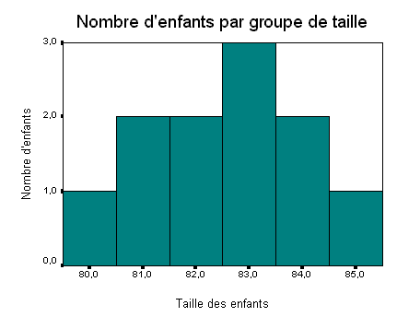

En consultant la figure ci-dessus, on voit que le maximum de l'histogramme correspond au mode soit « 83 ». C'est là que le nombre d'observations est le plus nombreux.

**Sommaire**

[Détermination des modes](http://biblioxtrn.uqar.qc.ca/stat/Fichesstat/tcentrale/mode.htm#Determination)

[Les séries multimodales](http://biblioxtrn.uqar.qc.ca/stat/Fichesstat/tcentrale/mode.htm#multimodales)

[Évaluation du mode](http://biblioxtrn.uqar.qc.ca/stat/Fichesstat/tcentrale/mode.htm#Evaluation)

[Avantages du mode](http://biblioxtrn.uqar.qc.ca/stat/Fichesstat/tcentrale/mode.htm#Avantage)

[Inconvénients du mode](http://biblioxtrn.uqar.qc.ca/stat/Fichesstat/tcentrale/mode.htm#Inconv%C3%A9nient)

[Difficultés d'utilisations](http://biblioxtrn.uqar.qc.ca/stat/Fichesstat/tcentrale/mode.htm#Difficultes)

[Exemple et analyse de cas](http://biblioxtrn.uqar.qc.ca/stat/Fichesstat/tcentrale/mode.htm#analyse)

[Calcul du mode avec un logiciel](http://biblioxtrn.uqar.qc.ca/stat/Fichesstat/tcentrale/mode.htm#logiciel)

http://biblioxtrn.uqar.qc.ca/stat/images/aglarule.gif

**Détermination des modes**

Pour déterminer le ou les modes d'une distribution, il suffit d'établir la répartition des valeurs en classe. On a vu qu'un [histogramme](http://biblioxtrn.uqar.qc.ca/stat/Fichesstat/Graphique/histogramme.htm) met bien le ou les modes en évidence.

**Les séries multimodales**

Si une observation domine, la série est dite **unimodale**. S’il y a plusieurs modes, on dira que la série est **bimodale,** ou **multimodale.** Une série peut ne comporter aucun mode.

Souvent, on considère comme mode les situations où il y a un pic local comme le montre **l'**[**exemple et analyse de cas**](http://biblioxtrn.uqar.qc.ca/stat/Fichesstat/tcentrale/mode.htm#analyse). Examinons la figure ci-dessous par exemple,nous avons un mode important à 86 et un autre à 82. Peu de logiciels peuvent trouver le mode à 82.

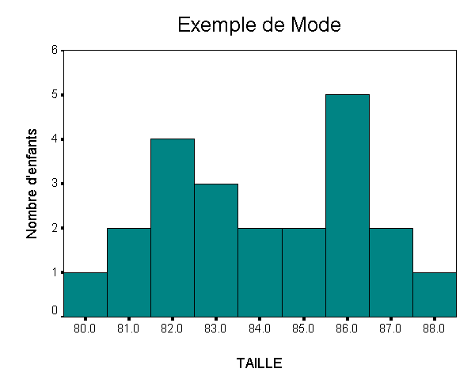

L'analyse modale devrait toujours être accompagnée [d'histogrammes](http://biblioxtrn.uqar.qc.ca/stat/Fichesstat/Graphique/histogramme.htm) pour s'assurer sa validité.

[](http://biblioxtrn.uqar.qc.ca/stat/Fichesstat/tcentrale/mode.htm#top) http://biblioxtrn.uqar.qc.ca/stat/images/aglarule.gif

**Évaluation du mode**

**Avantages du mode**

* Il est facilement interprétable et facile à déterminer, mais moins bien défini que la [moyenne](http://biblioxtrn.uqar.qc.ca/stat/Fichesstat/tcentrale/moyenne.htm) ou la [médiane](http://biblioxtrn.uqar.qc.ca/stat/Fichesstat/tcentrale/mediane.htm). Dans certains cas, une classe peut avoir un effectif très légèrement supérieur à ses voisines et il peut être délicat de décider s'il s'agit d'un mode ou d'une fluctuation due au hasard;
* Il n'est pas influencé par les extrêmes, ni par les cas aberrants;
* Le mode peut mettre en évidence des disparités dans un groupe.

**Inconvénients du mode**

* Il ne tient pas compte de toutes les données;
* Il ne se prête pas aux traitements algébriques;
* La présence de plusieurs groupes peut être difficile à détecter;
* Les logiciels ne peuvent pas détecter les modes ayant des valeurs légèrement inférieures au mode principal. Il faut examiner l'histogramme.

[](http://biblioxtrn.uqar.qc.ca/stat/Fichesstat/tcentrale/mode.htm#top) http://biblioxtrn.uqar.qc.ca/stat/images/aglarule.gif

**Difficultés d'utilisations**

Certaines [variables](http://biblioxtrn.uqar.qc.ca/stat/Fichesstat/Variable/variables.htm) se prêtent mal au calcul du mode. Par exemple, des variables comme l'âge ou le revenu annuel ont généralement trop de catégories. Un histogramme sur l'âge des participants avec trop de barres devient incompréhensible.

Les [variables continues](http://biblioxtrn.uqar.qc.ca/stat/Fichesstat/Variable/variables.htm), comme la distance, doivent être recodées puisqu'il y a très peu d'observations qui auront la même valeur. Par exemple, une enquête salariale auprès de 1000 personnes risque de donner 1000 salaires différents. On ne peut faire d'histogrammes de cette largeur.

**Solution**

On utilise une procédure de formation de [classes](http://biblioxtrn.uqar.qc.ca/stat/Fichesstat/Variable/Classes.htm), c'est-à-dire que de regroupement des [observations](http://biblioxtrn.uqar.qc.ca/stat/Fichesstat/Variable/Definitions.htm). Par exemple, pour l'âge on fait 10 nouvelles catégories :

 1–    0 –  9 ans  
 2–  10 – 19 ans  
 3–  20 – 29 ans  
     ...  
10–  100 ans et plus

En étant synthétiques, les histogrammes sont plus compréhensibles. Cette procédure est expliquée en détail à la [page sur les classes](http://biblioxtrn.uqar.qc.ca/stat/Fichesstat/Variable/Classes.htm).

[](http://biblioxtrn.uqar.qc.ca/stat/Fichesstat/tcentrale/mode.htm#top) http://biblioxtrn.uqar.qc.ca/stat/images/aglarule.gif

**Exemple et analyse de cas**

Dans ce nouvel exemple, nous mesurons la taille des enfants dans une autre garderie (jardin d'enfants).



L'histogramme montre bien que le mode est 86. Cependant, il existe aussi un deuxième mode, un peu moins fort, à 82. Le chercheur doit considérer ce deuxième mode.

La présence de plusieurs modes peut indiquer la présence de plusieurs populations. Peut-être dans ce cas, est-ce dû à la présence de garçons (mode 86) et de filles (mode 82).

Si nous avons vraiment deux populations, les calculs de la moyenne, de la médiane et autres sont faussés.

[](http://biblioxtrn.uqar.qc.ca/stat/Fichesstat/tcentrale/mode.htm#top) http://biblioxtrn.uqar.qc.ca/stat/images/aglarule.gif

**Calcul du mode avec un logiciel**

Dans le logiciel *SPSS* version 10 en français.

[Entrez vos données dans SPSS](http://biblioxtrn.uqar.qc.ca/stat/SPSS/aide/Donn%C3%A9e.htm). Nous utilisons des données fictives. Si vous voulez suivre cet exemple, téléchargez les données offertes dans l'un des deux formats suivants :  [SPSS](http://biblioxtrn.uqar.qc.ca/stat/Fichesstat/Donnees/taille.sav) ou [ASCII](http://biblioxtrn.uqar.qc.ca/stat/Fichesstat/Donnees/Taille.dat).

Pour les néophytes de SPSS, voir les [exemples détaillés](http://biblioxtrn.uqar.qc.ca/stat/SPSS/exdetail/exdetailles.htm).

**Description des étapes**

* **Menu Analyse --> Statistiques descriptives --> Fréquences**, une fenêtre intitulée *Fréquences* s'ouvre. Placez dans la fenêtre de droite, les variables dont vous souhaitez faire l'analyse;
* Vous pouvez **décocher la case *Affichez les tableaux de fréquences,*** ne vous préoccupez pas du message d'avertissement;
  + **Cliquez sur le bouton *Statistique,*** une fenêtre intitulée «*Fréquences : Statistiques»* s'ouvre et offre des choix d'analyses;
  + **Cochez la case *Mode*** et décochez les autres cases, s'il y a lieu. **Cliquez sur le bouton *Poursuivre*** pour fermer la fenêtre;
* De retour à la fenêtre *Fréquences,* **cliquez sur le bouton *OK*** pour faire faire le calcul par SPSS.

**Interprétation des résultats**

Dans [l'explorateur de résultats](http://biblioxtrn.uqar.qc.ca/stat/SPSS/aide/Resultats.htm#L%27explorateurs%20de%20r%C3%A9sultats), **cliquez sur *Statistiques.***

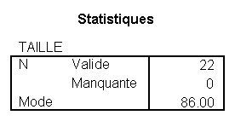

En haut du tableau, on peut lire le nom de la variable, dans ce cas *Taille*.

* **N,** est l'effectif. le nombre d'observations ou d'enregistrements;
* **N Valide : 22,** est le nombre d'observations valides, excluant les observations manquantes;
* **N Manquante : 0,** est le nombre d'[**observations manquantes**](http://biblioxtrn.uqar.qc.ca/stat/Fichesstat/Variable/Definitions.htm);
* **Médiane : 86,000** est la valeur du mode.

**Introduction**

La moyenne arithmétique est une mesure de [tendance centrale](http://biblioxtrn.uqar.qc.ca/stat/Fichesstat/tcentrale/tCentral.htm) qui marque le point d’équilibre, le centre de gravité, d'une série. C'est la mesure la plus connue et la plus couramment utilisée.

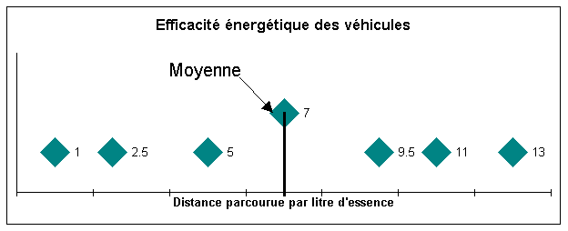

**Sommaire**

[Caractéristiques](http://biblioxtrn.uqar.qc.ca/stat/Fichesstat/tcentrale/moyenne.htm#Caracteristiques)

[Avantages](http://biblioxtrn.uqar.qc.ca/stat/Fichesstat/tcentrale/moyenne.htm#Avantages)

[Contre-indication](http://biblioxtrn.uqar.qc.ca/stat/Fichesstat/tcentrale/moyenne.htm#Contreindication)

[Formule mathématique](http://biblioxtrn.uqar.qc.ca/stat/Fichesstat/tcentrale/moyenne.htm#Formule)

[Exemple](http://biblioxtrn.uqar.qc.ca/stat/Fichesstat/tcentrale/moyenne.htm#Exemple)

[Calcul de la moyenne avec un logiciel](http://biblioxtrn.uqar.qc.ca/stat/Fichesstat/tcentrale/moyenne.htm#logiciel)

http://biblioxtrn.uqar.qc.ca/stat/images/aglarule.gif

**Caractéristiques de la moyenne**

**Avantages**

Les avantages de la moyenne sont multiples :

* Elle est bien définie, facile à comprendre et à calculer;
* Elle se prête bien aux traitements algébriques;
* Elle met en jeu les valeurs de toutes les données.

**Contre-indication**

* La moyenne ne s'applique jamais aux [variables qualitatives nominales](http://biblioxtrn.uqar.qc.ca/stat/Fichesstat/Variable/variables.htm#Les%20variables%20qualitatives%20nominales). En effet, faire la moyenne de la couleur des yeux ou des marques de voitures, n'a aucun sens.
* Généralement, les [variables qualitatives ordinales](http://biblioxtrn.uqar.qc.ca/stat/Fichesstat/Variable/variables.htm#Les%20variables%20qualitatives%20ordinales%C2%A0) ne se prêtent pas au calcul de la moyenne. La moyenne n'a de sens que si les graduations possèdent le même poids sur toute l'échelle de mesure. Les appréciations qualitatives telles que « pas du tout, un peu, moyen, beaucoup et énormément », s'y prêtent mal. On préfère utiliser la [médiane](http://biblioxtrn.uqar.qc.ca/stat/Fichesstat/tcentrale/mediane.htm) dans ces cas.
* Quand les valeurs d'une variable se répètent plus d'une fois, on peut construire un [tableau de fréquences](http://biblioxtrn.uqar.qc.ca/stat/Fichesstat/tcentrale/frequence.htm). On utilise alors [la moyenne arithmétique pondérée](http://biblioxtrn.uqar.qc.ca/stat/Fichesstat/moyenne_pond%C3%A9r%C3%A9e.htm).
* Si une variable contient des [valeurs extrêmes](http://biblioxtrn.uqar.qc.ca/stat/Fichesstat/tcentrale/contre_exemple.htm#extremes), on préfère utiliser la [médiane](http://biblioxtrn.uqar.qc.ca/stat/Fichesstat/tcentrale/mediane.htm). Il existe des [tests statistiques normalisés qui mesurent la dispersion](http://biblioxtrn.uqar.qc.ca/stat/Fichesstat/Dispersion/Dispersion.htm).
* Une distribution asymétrique rend l'interprétation de la moyenne difficile.
* Voir l'exemple de [contre-utilisation](http://biblioxtrn.uqar.qc.ca/stat/Fichesstat/tcentrale/contre_exemple.htm).

[](http://biblioxtrn.uqar.qc.ca/stat/Fichesstat/tcentrale/moyenne.htm#top) http://biblioxtrn.uqar.qc.ca/stat/images/aglarule.gif

**Formule mathématique du calcul de la moyenne**

On utilise la lettre grecque μ (mu) pour symboliser la moyenne d'une population. La formule pour calculer la moyenne est :

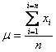

μ,  moyenne arithmétique;  
xi, valeurs des observations de la variable X;  
n,  nombre d'observations.

On utilise le symbole http://biblioxtrn.uqar.qc.ca/stat/Fichesstat/tcentrale/moyenne_fichiers/image004.gifpour la moyenne d'un échantillon.

[](http://biblioxtrn.uqar.qc.ca/stat/Fichesstat/tcentrale/moyenne.htm#top) http://biblioxtrn.uqar.qc.ca/stat/images/aglarule.gif

**Exemple de calcul de la moyenne**

Les étudiants ont obtenu les notes suivantes lors de leur examen :

 88    78    68    89    95     56

Quelle est la moyenne ?

**Réponse :**

En utilisant la formule de la moyenne :



μ,  moyenne arithmétique;  
xi  =  88, 78, ... valeurs des observations de la variable X;  
n  =  6, nombre d'observations.

 En remplaçant les éléments par leur valeur :

http://biblioxtrn.uqar.qc.ca/stat/Fichesstat/tcentrale/moyenne_fichiers/image006.gif

**La moyenne est 79.**

[](http://biblioxtrn.uqar.qc.ca/stat/Fichesstat/tcentrale/moyenne.htm#top) http://biblioxtrn.uqar.qc.ca/stat/images/aglarule.gif

**Calcul de la moyenne avec un logiciel**

**Logiciel utilisé : SPSS version 10 en français**

[Entrez vos données dans SPSS](http://biblioxtrn.uqar.qc.ca/stat/SPSS/aide/Donn%C3%A9e.htm). Nous utilisons des données fictives. Pour suivre cet exemple, téléchargez les données offertes dans l'un des deux formats suivants : [SPSS](http://biblioxtrn.uqar.qc.ca/stat/Fichesstat/Donnees/taille.sav) (préférable) ou [ASCII](http://biblioxtrn.uqar.qc.ca/stat/Fichesstat/Donnees/Taille.dat) (difficile).

Pour les néophytes de SPSS, voir les [exemples détaillés](http://biblioxtrn.uqar.qc.ca/stat/SPSS/exdetail/exdetailles.htm).

**Procédure pour calculer la moyenne dans SPSS**

* **Menu Analyse --> Statistiques descriptives --> Fréquences**.   
  Une fenêtre intitulée *Fréquences* s'ouvre. Placez dans la fenêtre de droite, les variables dont vous souhaitez faire l'analyse;
* Vous pouvez **décocher la case *Affichez les tableaux de fréquences.*** Ne vous préoccupez pas du message d'avertissement;
  + **Cliquez sur le bouton *Statistique,*** une fenêtre intitulée «*Fréquences : Statistiques»* s'ouvre et offre des choix d'analyses;
  + **Cochez la case *Moyenne*** et décochez les autres cases, s'il y a lieu. **Cliquez sur le bouton *Poursuivre*** pour calculer les statistiques;
* De retour à la fenêtre *Fréquences,* **cliquez sur le bouton *OK*** pour faire faire le calcul par SPSS.

**Interprétation des résultats**

Dans [l'explorateur de résultats](http://biblioxtrn.uqar.qc.ca/stat/SPSS/aide/Resultats.htm#L%27explorateurs%20de%20r%C3%A9sultats), **cliquez sur *Statistiques.***

Résultats du calcul de la moyenne dans SPSS :

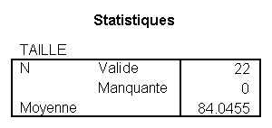

**Explication du tableau :**

En haut du tableau, on lit le nom de la variable pour laquelle on calcule les statistiques. La variable se nomme *TAILLE*.

Dans le tableau en dessous, on retrouve les rubriques suivantes :

* **N** c'est l'effectif : le nombre d'observations ou d'enregistrements;
* **N Valide : 22** est le nombre d'observations valides, excluant les observations manquantes;
* **N Manquante : 0** est le nombre d'observations manquantes;
* **Moyenne : 84,0455** est la valeur de la moyenne.

**Introduction**

La **médiane** est une mesure de tendance centrale qui donne la valeur qui occupe la position centrale dans une série; elle divise la série en deux blocs égaux.

Exemple : Nous avons mesuré la taille des enfants dans un jardin d'enfants.

Nos observations sont rangées en ordre croissant :   
       80, 81, 81, 82, 82, **83**, 83, 83, 84, 84, 85

Le milieu correspond à la médiane soit 83. Il y a 5 observations inférieures à 83 et 5 supérieures.

**Sommaire**

[Calcul de la médiane](http://biblioxtrn.uqar.qc.ca/stat/Fichesstat/tcentrale/mediane.htm#Calcul)

[Exemple (nombre pair de données)](http://biblioxtrn.uqar.qc.ca/stat/Fichesstat/tcentrale/mediane.htm#Exemple)

[Caractéristiques de la médiane](http://biblioxtrn.uqar.qc.ca/stat/Fichesstat/tcentrale/mediane.htm#Caracteristiques)

[Avantages de la médiane](http://biblioxtrn.uqar.qc.ca/stat/Fichesstat/tcentrale/mediane.htm#Avantages)

[Inconvénients de la médiane](http://biblioxtrn.uqar.qc.ca/stat/Fichesstat/tcentrale/mediane.htm#Inconvenient)

[Calcul de la médiane avec un logiciel](http://biblioxtrn.uqar.qc.ca/stat/Fichesstat/tcentrale/mediane.htm#logiciel)

[Interprétation des résultats](http://biblioxtrn.uqar.qc.ca/stat/Fichesstat/tcentrale/mediane.htm#Interpretation)

[](http://biblioxtrn.uqar.qc.ca/stat/Fichesstat/tcentrale/mediane.htm#top) http://biblioxtrn.uqar.qc.ca/stat/images/aglarule.gif

**Calcul de la médiane**

**Procédure de calcul**

Pour calculer la médiane, il faut accomplir ces 3 étapes :

1. Compter le nombre d'observations dans notre variable, c'est-à-dire l'effectif que l'on symbolise par « N ».
2. Mettre en ordre croissant les observations
3. Si le nombre de données est impair :  
   La médiane est la donnée de rang égal à « (N + 1)/2 », où N est l'effectif. Si nous avons 5 observations, la médiane est (5 + 1)/2 = 3.   
     
   Si le nombre d'effectifs est pair :  
   La médiane est la moyenne des « N/2 » et « N/2 + 1 » observations. Par exemple, avec un effectif de 6 échantillons, nous calculons la moyenne de la troisième observation (N/2) et de la quatrième (N/2 + 1).

**Exemple (nombre pair de données)**

  Calculez la médiane des observations suivantes :

86, 80, 81, 86, 85, 82, 83, 84, 82, 83

1. Compter le nombre d'observations :   
   Notre effectif « N » est de 10.
2. Mettre en ordre croissant les observations :

|  |  |  |  |  |  |  |  |  |  |  |
| --- | --- | --- | --- | --- | --- | --- | --- | --- | --- | --- |
| Données | 80 | 81 | 82 | 82 | 83 | 84 | 84 | 85 | 86 | 86 |
| Rang | 1 | 2 | 3 | 4 | 5 | 6 | 7 | 8 | 9 | 10 |

  3. Le nombre d'effectifs est pair :  
      La médiane est la moyenne des « N/2 » et « N/2 + 1 » observations :

* N = 10;
* N/2 = 5;
* N/2 + 1 = 6;
* **Médiane** = (83 + 84)/2 = 83,5;

[](http://biblioxtrn.uqar.qc.ca/stat/Fichesstat/tcentrale/mediane.htm#top) http://biblioxtrn.uqar.qc.ca/stat/images/aglarule.gif

**Caractéristiques de la médiane**

**Avantages de la médiane**

* Elle est bien définie facile à comprendre et à calculer;
* Elle n'est pas influencée par les extrêmes et les cas aberrants;
* Elle permet de donner une assurance de la validité de la [moyenne,](http://biblioxtrn.uqar.qc.ca/stat/Fichesstat/tcentrale/moyenne.htm) quand ces deux paramètres ont des valeurs semblables.
* Généralement, les [variables qualitatives ordinales](http://biblioxtrn.uqar.qc.ca/stat/Fichesstat/Variable/variables.htm#Les%20variables%20qualitatives%20ordinales%C2%A0) se prêtent assez bien au calcul de la médiane. La médiane a cependant du sens que si les réponses sont graduées. Les appréciations qualitatives telles que « pas du tout, un peu, moyen, beaucoup et énormément », s'y prêtent bien.

**Inconvénients de la médiane**

* Elle n'est pas calculée à partir de toutes les données.
* Elle ne se prête pas à des traitements algébriques.
* Les fluctuations dues au hasard entre les médianes de différents échantillons extraits de la même population sont assez larges.
* La médiane ne s'applique jamais aux [variables qualitatives nominales](http://biblioxtrn.uqar.qc.ca/stat/Fichesstat/Variable/variables.htm#Les%20variables%20qualitatives%20nominales). En effet, il ne fait pas de sens de faire une gradation des marques de voitures ou des noms des périodiques lus par les gens.
* Quand les valeurs d'une variable se répètent plus d'une fois, on construit généralement un [tableau de fréquences](http://biblioxtrn.uqar.qc.ca/stat/Fichesstat/tcentrale/frequence.htm).

**Calcul de la médiane avec un logiciel**

Dans le logiciel *SPSS* version 10 en français.

[Entrez vos données dans SPSS](http://biblioxtrn.uqar.qc.ca/stat/SPSS/aide/Donn%C3%A9e.htm). Nous utilisons des données fictives. Si vous voulez suivre cet exemple, téléchargez les données offertes dans l'un des deux formats suivants : [SPSS](http://biblioxtrn.uqar.qc.ca/stat/Fichesstat/Donnees/taille.sav) ou [ASCII](http://biblioxtrn.uqar.qc.ca/stat/Fichesstat/Donnees/Taille.dat).

Pour les néophytes de SPSS, voir les [exemples détaillés](http://biblioxtrn.uqar.qc.ca/stat/SPSS/exdetail/exdetailles.htm)

**Calcul de la médiane**

* **Menu Analyse --> Statistiques descriptives --> Fréquences**, une fenêtre intitulée *Fréquences* s'ouvre. Placez dans la fenêtre de droite, les variables dont vous souhaitez faire l'analyse;
* Vous pouvez **décocher la case *Affichez les tableaux de fréquences,*** ne vous préoccupez pas du message d'avertissement;
  + **Cliquez sur le bouton *Statistique,*** une fenêtre intitulée «*Fréquences : Statistiques»* s'ouvre et offre des choix d'analyses;
  + **Cochez la case *Médiane*** et décochez les autres cases, s'il y a lieu. **Cliquez sur le bouton *Poursuivre*** pour fermer la fenêtre;
* De retour à la fenêtre *Fréquences,* **cliquez sur le bouton *OK*** pour faire faire le calcul par SPSS.

**Interprétation des résultats**

Dans [l'explorateur de résultats](http://biblioxtrn.uqar.qc.ca/stat/SPSS/aide/Resultats.htm#L%27explorateurs%20de%20r%C3%A9sultats), **cliquez sur *Statistiques.***

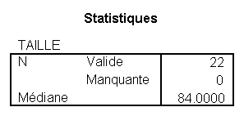

**Explication du tableau :**

En haut du tableau, on lit le nom de la variable, pour laquelle on calcule les statistiques. La variable se nomme *TAILLE*.

Dans le tableau en dessous, on retrouve les rubriques suivantes :

* ***N,*** est l'effectif. le nombre d'observations ou d'enregistrements;
* ***N Valide : 22,*** est le nombre d'observations valides, excluant les observations manquantes;
* ***N Manquante : 0,*** est le nombre d'observations manquantes;
* ***Médiane : 84,000*** est la valeur de la médiane.